第25回コンピュータフェスティバル
シャトルバスの運行について

- 津山駅での乗降場所
津山駅のバス乗り場６番（臨時バス・送迎バス用）の予定です。ホテルからは徒歩で移動してください。

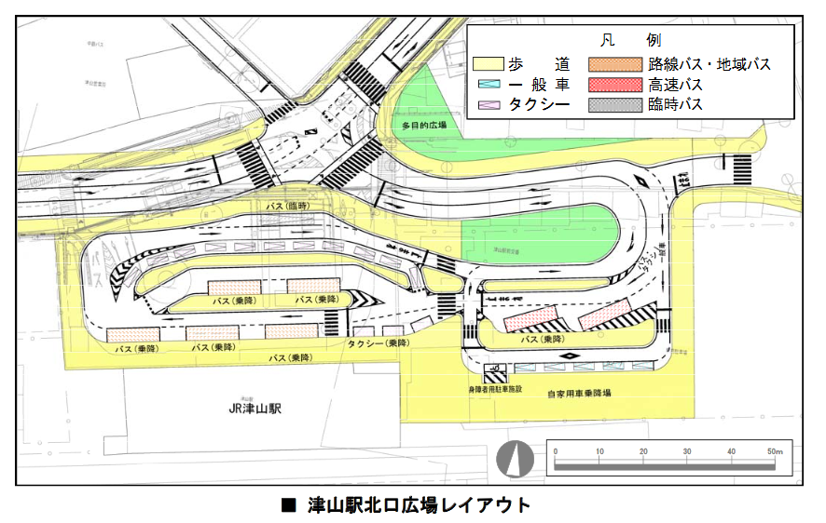
ホテル
（津山市 津山駅周辺整備計画から抜粋）

- 津山高専の乗降場所
他高専のバスなどの停車状況によりますが、総合理工学科南館の玄関正面の噴水近くあるいはその近辺の予定です。

- 運行スケジュール（予定）
3月12日（月） 8:00 津山駅バス乗り場出発
~8:30 津山高専到着
18:30頃 津山高専出発
19:00頃 津山駅バス乗り場到着

